Об утверждении схемы пастбищеоборотов на основании геоботанического обследования пастбищ по Каратобинскому району
Постановление акимата Каратобинского района Западно-Казахстанской области от 7 ноября 2018 года № 134. Зарегистрировано Департаментом юстиции Западно-Казахстанской области 8 ноября 2018 года № 5397
В соответствии с Земельным Кодексом Республики Казахстан от 20 июня 2003 года, Законами Республики Казахстан от 23 января 2001 года "О местном государственном управлении и самоуправлении в Республике Казахстан", от 20 февраля 2017 года "О пастбищах", акимат Каратобинского района ПОСТАНОВЛЯЕТ:
1. Утвердить схему пастбищеоборотов на основании геоботанического обследования пастбищ по Каратобинскому району согласно приложению к настоящему постановлению.
2. Руководителю аппарата акима района (Н.Тогызбаев) обеспечить государственную регистрацию данного постановления в органах юстиции, его официальное опубликование в Эталонном контрольном банке нормативных правовых актов Республики Казахстан.
3. Контроль за исполнением настоящего постановления возложить на заместителя акима района Р.Имангалиева.
4. Настоящее постановление вводится в действие со дня первого официального опубликования.
Аким района | Ж.Асантаев
Приложение к постановлению
акимата Каратобинского района
от 7 ноября 2018 года № 134
Схема пастбищеоборотов на основании геоботанического обследования пастбищ по Каратобинскому району

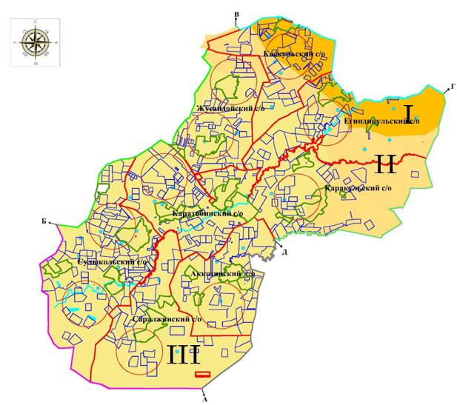

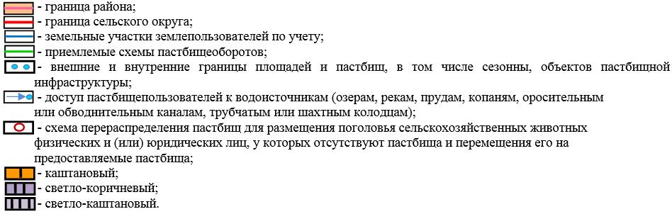

Примечание: расшифровка аббревиатуры:
с/о – сельский округ.

© 2012. РГП на ПХВ «Институт законодательства и правовой информации Республики Казахстан» Министерства юстиции Республики Казахстан

